- ¿Qué problemas o situaciones de salud pueden estar expresadas en estos cuerpos?
- ¿Cómo afecta a nuestros/sus cuerpos el actual paradigma científico de la nutrición?
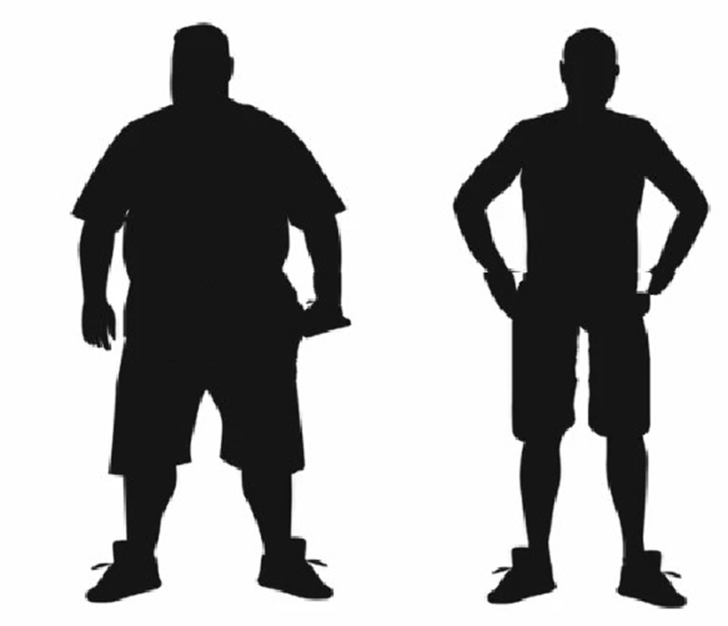
Set 2

